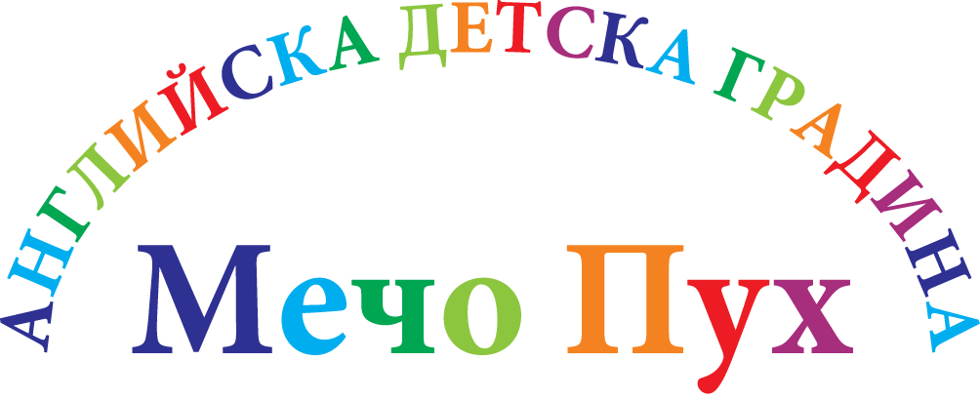

АНКЕТНА КАРТА

Трите имена на детето:
Предпочитано обръщение към детето:
Дата на раждане:
Имен ден:
Има ли детето братя и сести и тяхната възраст?
С кого живее детето?
Посочете кой се е грижил основно за детето до този момент?

ЗДРАВНА ИНФОРМАЦИЯ

1. От какво боледува детето Ви най-често?

2. Има ли хронични заболявания и какви?

3. Ако има хроничното заболяване, нуждае ли се от по-специални условия и грижи?

4. Страда ли Детето от:
- Проблеми с говора:
- Увреждане на зрението:
- Увреждане на слуха:
- Има ли детето други здравословни проблеми?

5. Детето жилено ли е от оса или пчела, и ако да, проявявало ли е алергична реакция?

6. Има ли алергии детето и към какво?

7. Моля, посочете името и телефон за връзка с личния лекар на Вашето дете:

НАВИЦИ, ПРЕДПОЧИТАНИЯ И ЛИЧНОСТОВИ ОСОБЕНОСТИ

1. Детето храни ли се самостоятелно?

2. Детето иска ли само вода или е необходимо да го подсещате?

3. Посочете предпочитаните храни и ястия, включително закуски:

4. Кои са храните и ястията, които Вашето дете не обича?

5. Ползва ли детето памперс през деня?

6. По време на сън изпуска ли се?

7. Може ли детето самостоятелно да ходи до тоалетна?

8. Как детето съобщава, че има нужда да отиде до тоалетна?

9. Необходима ли е помощ при обличане и събличане на детето?

10. Как заспива детето?

11. Детето ви страхува ли се от нещо конкретно?

12. Как успокоявате детето, когато е уплашено или ядосано?

13. Как реагира детето на ситуациите на раздяла с основната грижеща фигура?

14. Сприятелява ли се лесно детето?

15. Свикнало ли е детето да го оставяте без придружител в детски центрове?

16. Посещавало ли е друга детска градина и за какъв период?

17. Имало ли е детето трудности в предишната детска градина и какви?

18. Друга важна информация за Вашето дете:

19. Посочете кой ще взима детето от детската градина:
Трите имена EГH GSM
1.
2.
3.
4.
5.

Споделената информация ще бъде използвана само от екипа на ЧДГ Мечо Пух при условията на пълна конфиденциалност с цел по-лесно адаптиране и опознаване на детето.

София, Име и подпис: ...........................................................................
....................... 2026 г. /........................................................................../

